河南交通厅高速公路管理局
门户网站

服 务 区 操 作 流 程

说

明

书

公司名称：郑州豫图信息技术有限公司
地址：桐柏路与陇海路交叉口凯旋门C座814
电话：0371—68618358 87000686
传真：0371—68618358

目录
一、管理员录入流程…………………………………… 第3页
1、管理员登陆 …………………………………… 第3页
2、服务区信息管理 …………………………………… 第4页
3、用户信息管理 …………………………………… 第7页
二、服务区数据录入流程………………………………第9页
1、服务区登陆 …………………………………… 第9页
2、服务区信息管理 …………………………………… 第9页
3、服务区栏目 …………………………………… 第12页
4、服务项目动态 …………………………………… 第14页
5、留言板管理 …………………………………… 第15页
6、友情链接 …………………………………… 第15页
7、用户信息管理 …………………………………第16页

一、管理员录入流程

- 首先打开服务区管理系统后台登陆界面，以系统管理员的身份登陆。用户名：admin 密码：admin
http://service.hngsgl.info/AdminMgr/Login.aspx
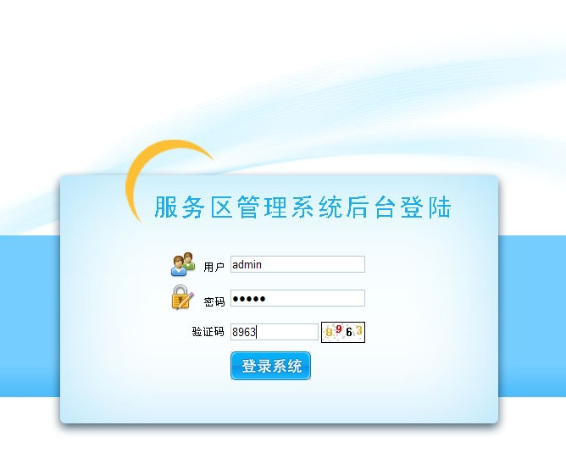
登陆成功界面：
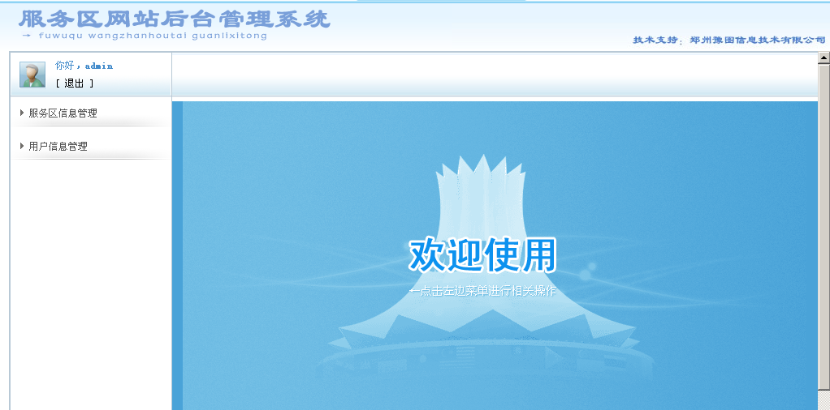
- 登陆系统后，点击左上角的 “服务区信息管理”，进入信息管理模块，可以查看所有服务区的基本信息，还有添加服务区以及服务区下级子模块。
（1）打开“信息列表”页面：
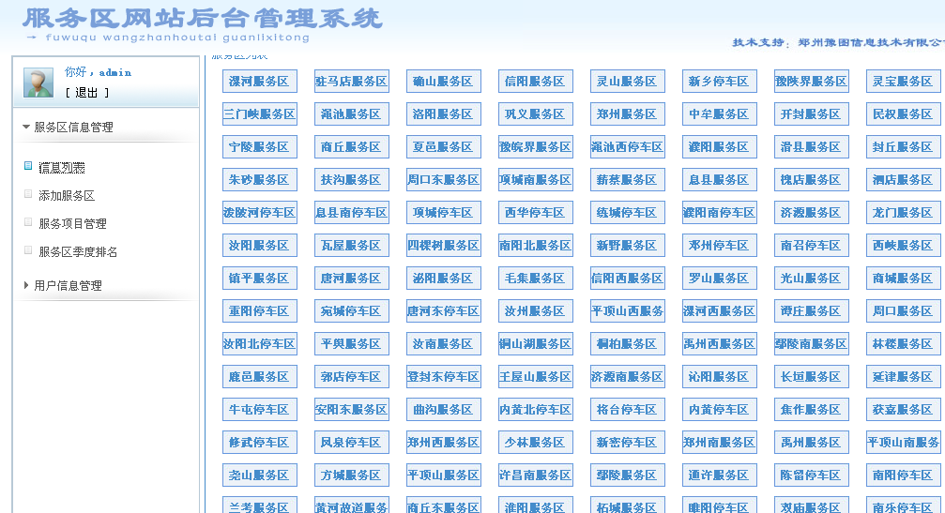

（2）点击周口服务区：（拥有查看及修改的权限）
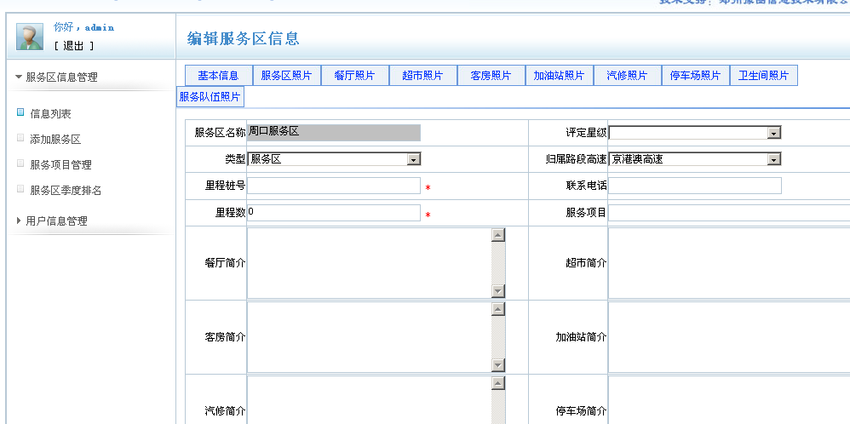

（3）点击“添加服务区”：输入服务区名称，星级标准，类型，所属高速等基本信息，点击添加即可。
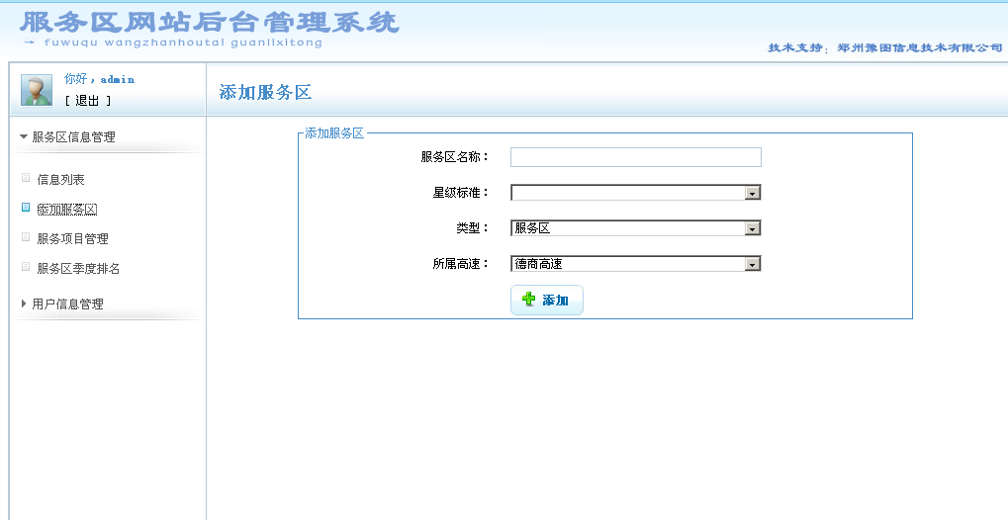
（4）点击“服务项目管理”，选择“添加子服务项目”可以在不同的父模块下添加不同的子模块。
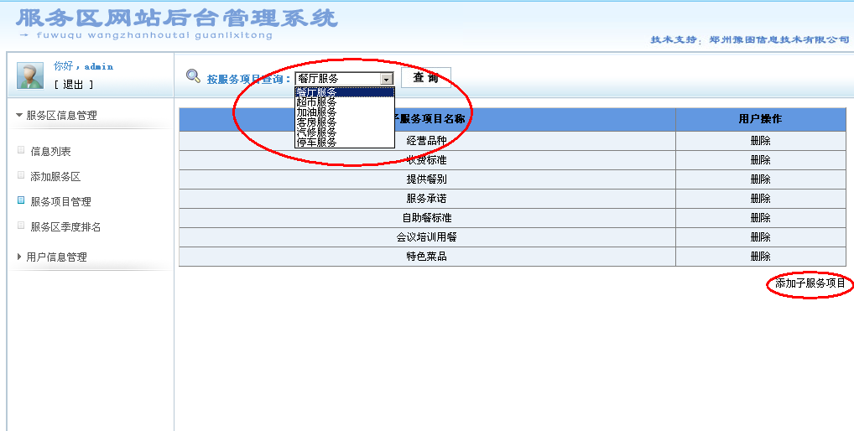

以餐厅为例，添加子服务项目，（不同的父模块只需要在下拉菜单中选中即可）如下图：
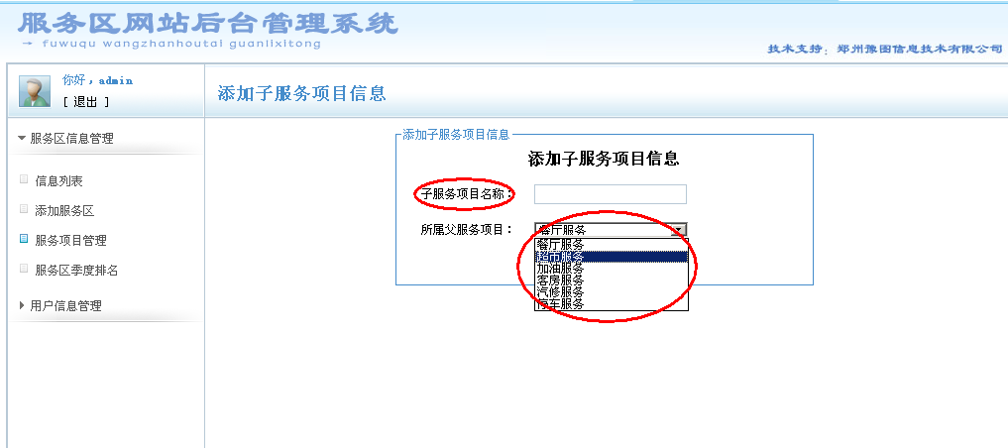
（5）点击“服务区季度排名”可以看到全部服务区的排名情况，也可以编辑排名情况。
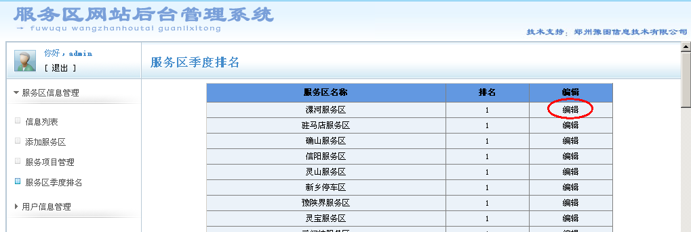
可以在选框中输入排名情况点“更新”
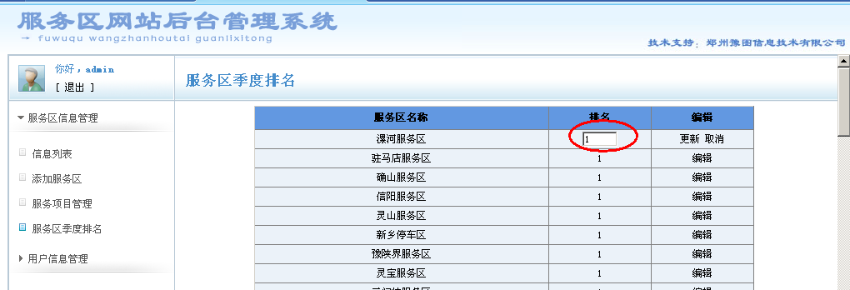
- 选择“用户信息管理”，
（1）点击“用户列表”将看到全部服务区用户基本信息，
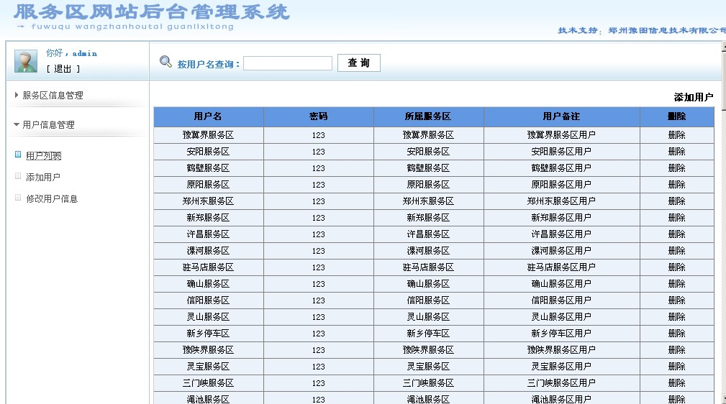

在页面上方，可以根据用户名直接查询该服务区的信息。例如：输入周口服务区，点击查询：
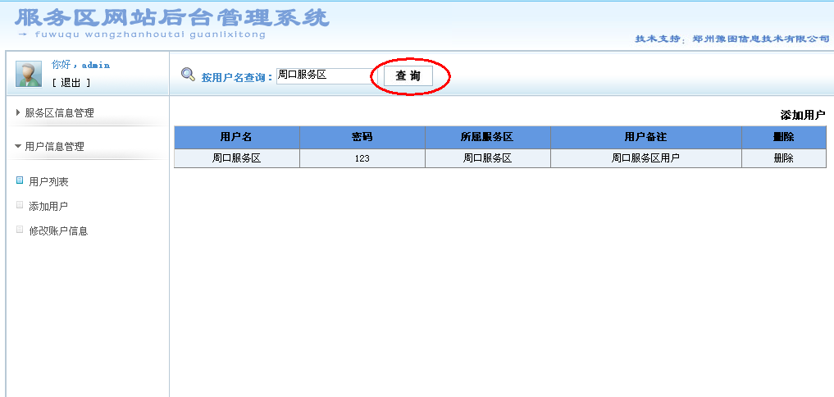

（2）点击“添加用户”，输入相关信息添加新的服务区用户
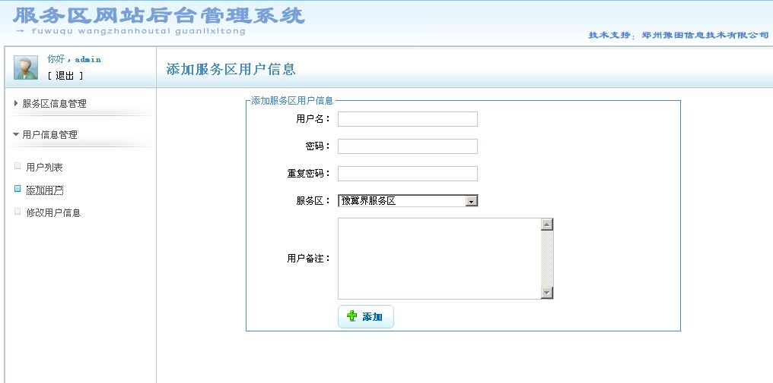

（3）点击“修改用户信息”修改管理员自己的相关信息

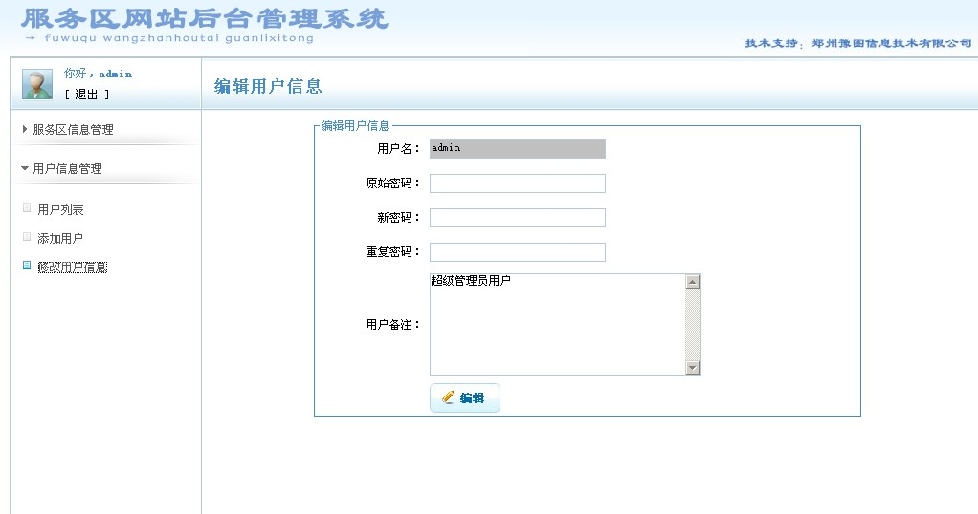

二、服务区数据录入流程
- 打开服务区管理系统后台登陆界面，以服务区的身份登陆系统（以周口服务区为例）
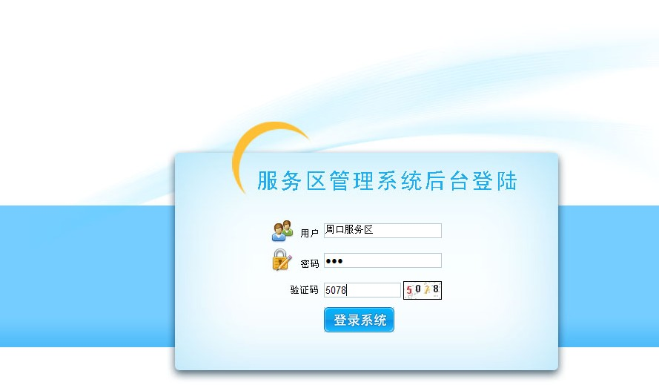
登陆后进入系统欢迎界面:
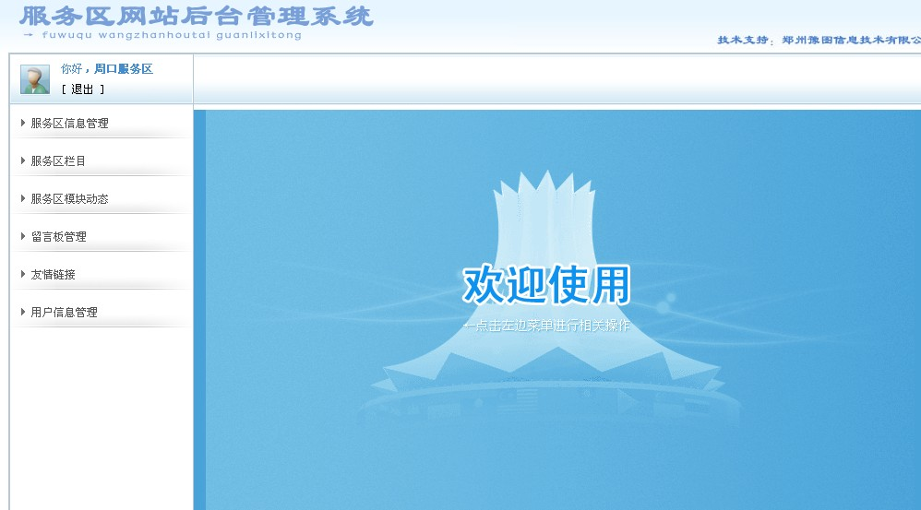

- 选择“服务区信息管理”，有两个模块：编辑信息和ISO认证管理
（1）在“编辑信息”里，可以录入该服务区的基本信息：
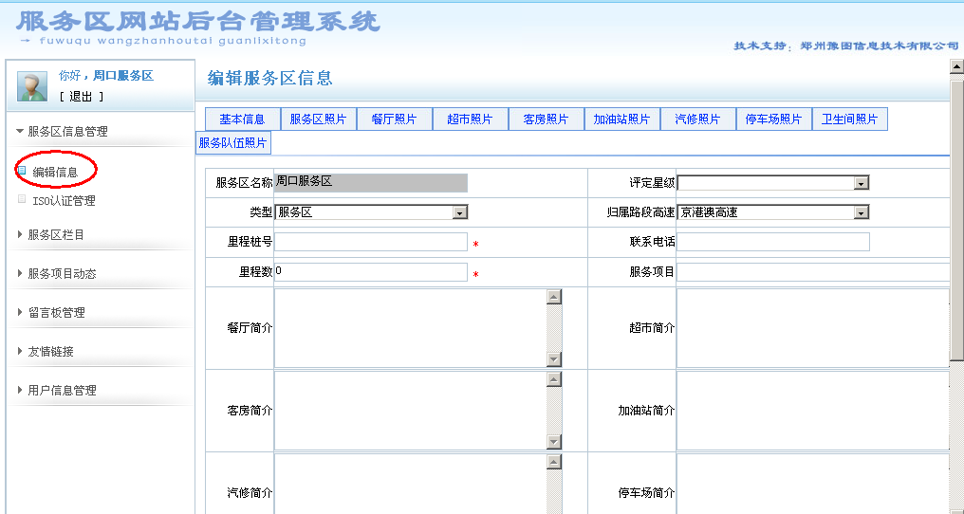
（2）在“ISO认证管理”里，可以添加服务区获得的ISO认证证书：
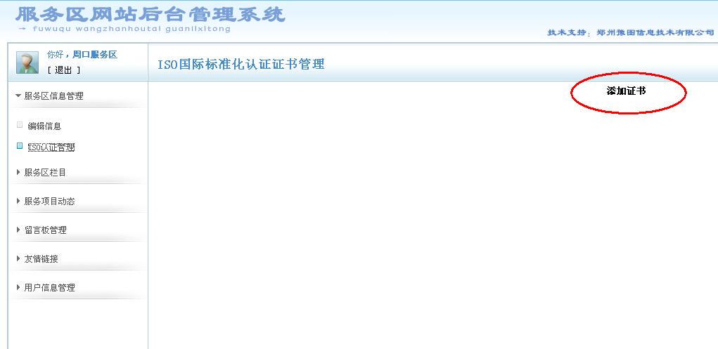

点击“添加证书”按钮添加证书信息：
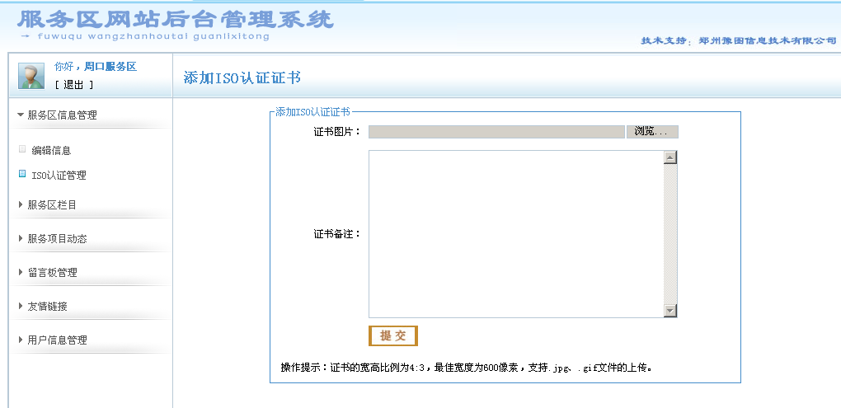
点击“浏览”可以在本地电脑上选择需要的图片上传：
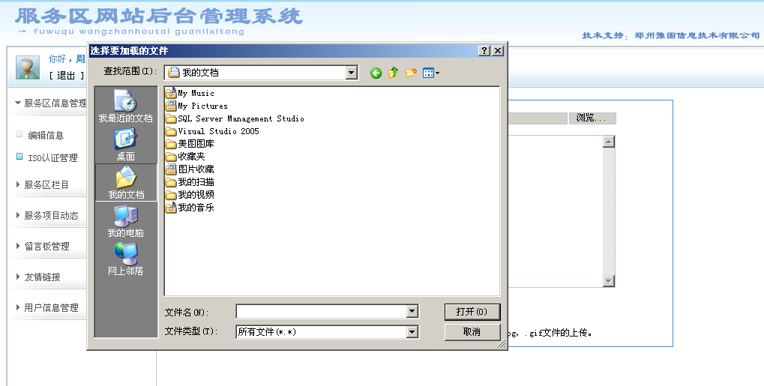

3、“服务区栏目”下有：驿站新闻，管理制度，驿站文化，图片新闻等不同的子模块，可以一一进行录入。
（1）驿站新闻
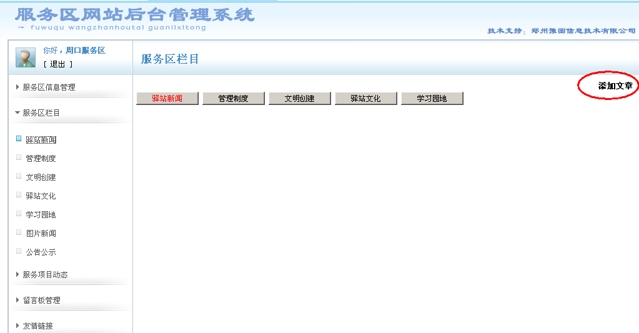
点击“添加文章”：按照提示录入标题和内容，最后点击提交按钮就可以成功添加一篇文章。
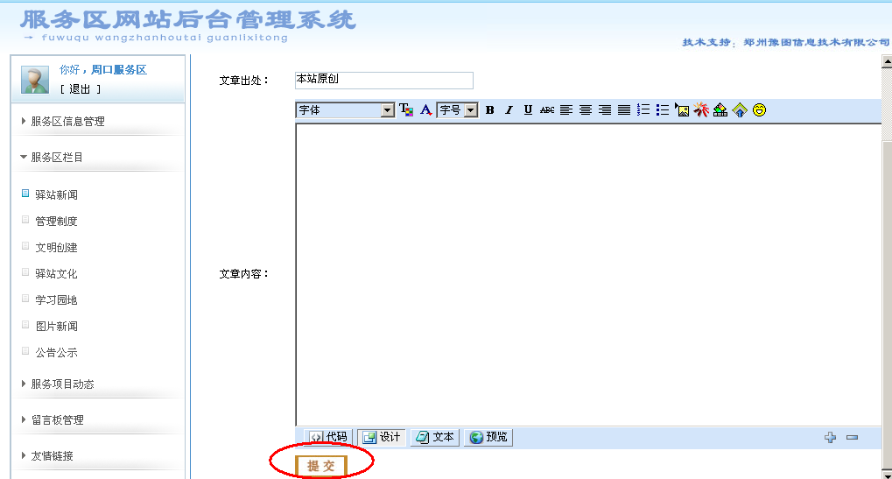
（2）管理制度、文明创建、驿站文化、学习园地这几个模块的添加操作和驿站新闻一样。这里就不一一介绍了。
（3）添加图片新闻：点击“添加新闻”：
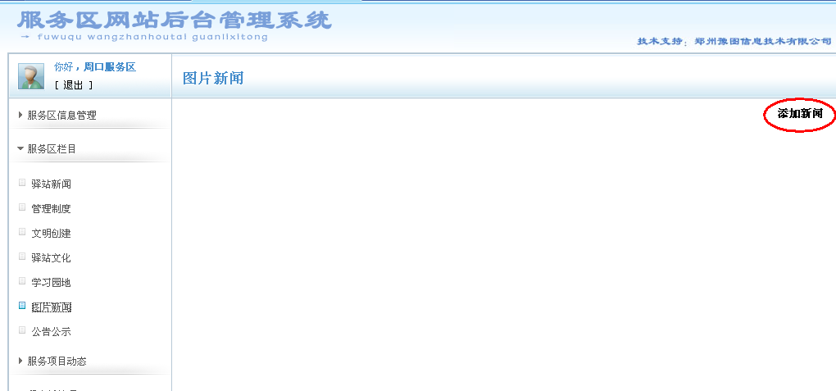
点击“浏览”按钮
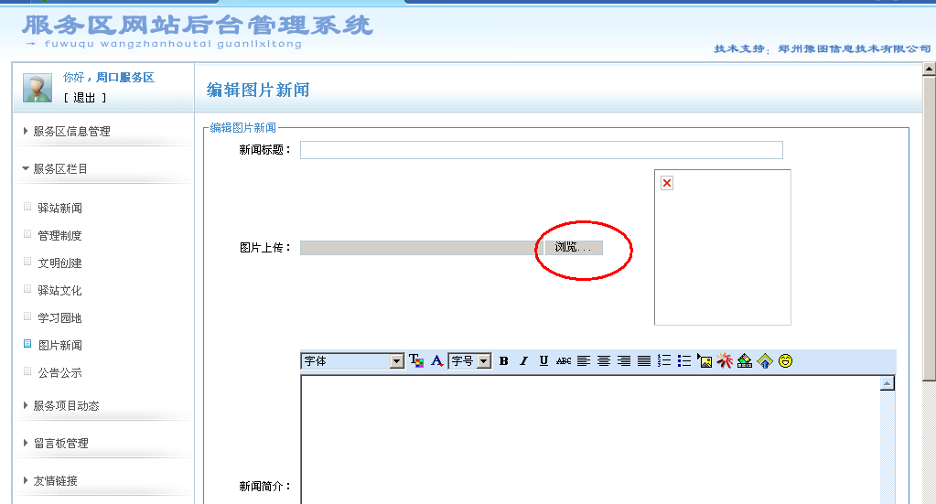
上传图片时，点击浏览按钮，在弹出的对话框中选择图片所在的位置，选中要上传到的图片，点击打开，最后录入文字新闻，点击提交。
（4）点击“公告公示”：添加相应内容点击提交即可。
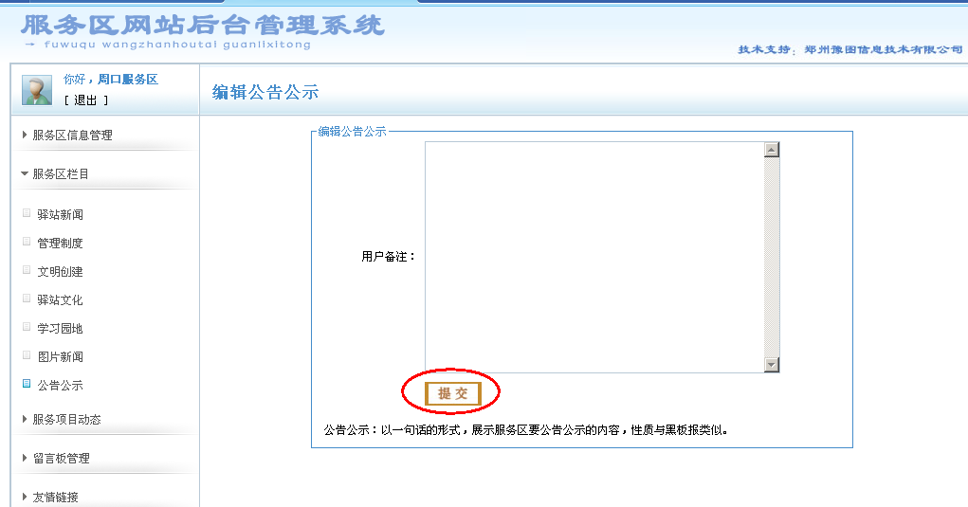

- 服务项目动态，就是对管理员创建的餐厅服务，超市服务，加油站等父模块下的子模块进行管理。
- 选择“餐厅服务”，选中其中一个子模块（例如经营品种），点击右上角的“添加文章”
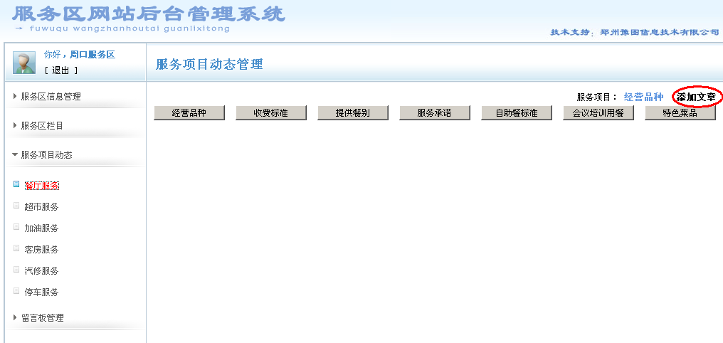
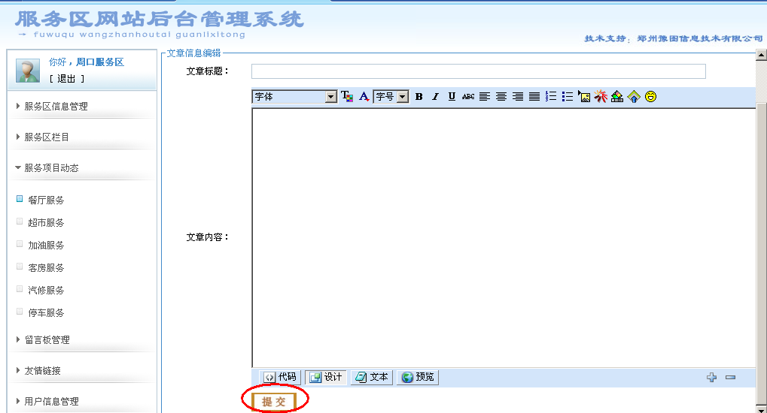
录入相关标题与内容，点击提交，就完成了添加文章。
（2）以下几个模块的添加文章与餐厅服务一样，操作同上。
5、留言板管理，是在有用户留言的情况下，可以对留言进行回复及发表。
6、友情链接，可以对友情链接进行管理：
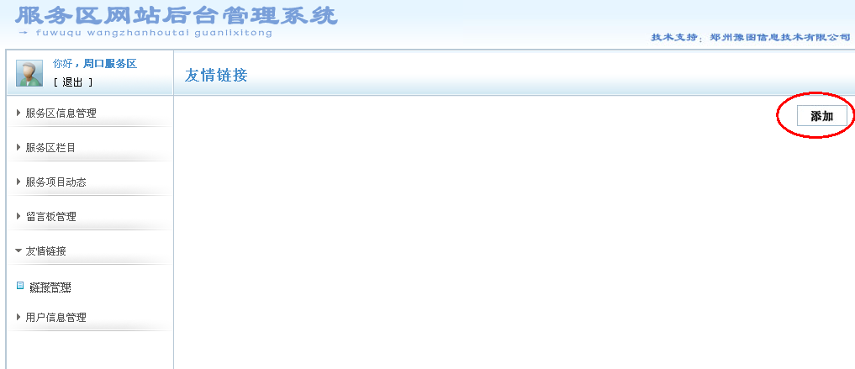
点击“添加”友情链接：录入标题及地址
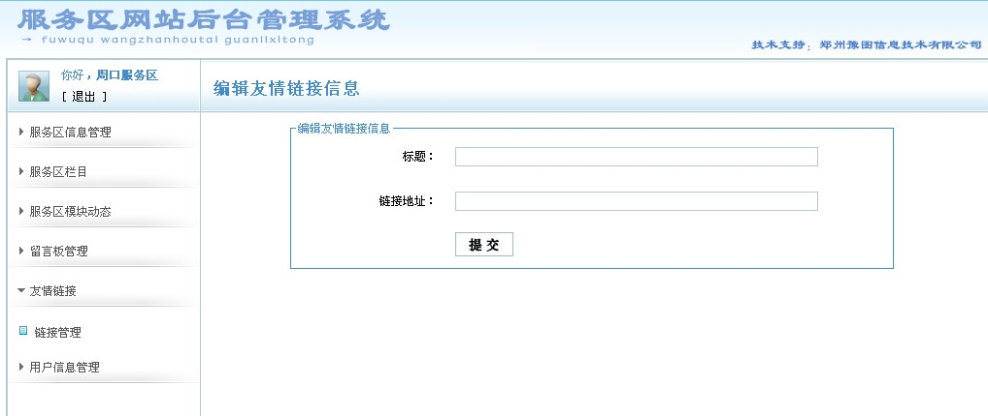
也可以编辑或者删除友情链接
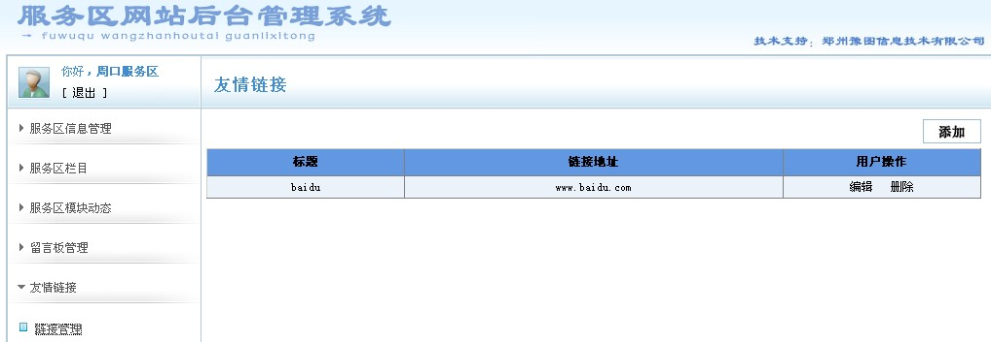
7、用户信息管理，可以对自己的用户名及密码进行修改等操作
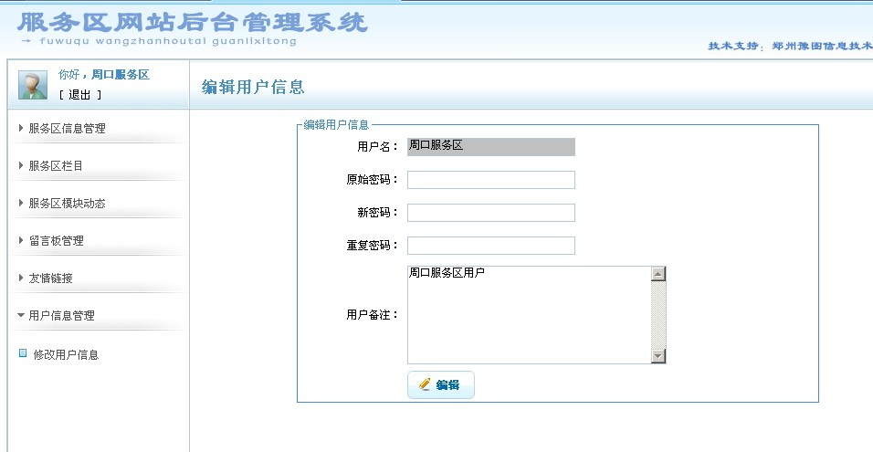

友情提示：为了确保资料的安全性，请大家将密码修改。

